**令和６年度 GEO✖startup講習会**

**「②****防災に役立つ原位置透水試験の原理」コースの御案内**

主催　香川高等専門学校，(公財)かがわ産業支援財団

香川高等専門学校と(公財)かがわ産業支援財団は，平成28年３月，地域産業の発展や産業振興に関する連携･協力協定を締結して，地域産業の課題解決に取り組んでいます。

香川高専では，平成29年度から地盤関連の講習会を(公財)かがわ産業支援財団の「新かがわ中小企業応援ファンド等事業高度産業人材育成事業」の一環として開催しています。今回は，対面形式での開催とし，「②防災に役立つ原位置透水試験の原理コース(１日間)」の御案内です。対象は地域で活動されておられる建設技術者や官公庁や公的機関・公益企業にお勤めの社会人としております。本講習会は「地盤工学会四国支部香川県地盤工学研究会」の御協力を得て進めております。昨年は元日の能登半島地震に始まり，長雨や台風災害の頻発による地盤災害に関心が高まっています。地盤の評価は，強さと水の通しやすさを総合的に視られることです。そこで，防災に役立つ原位置透水試験の原理について学び，地盤の透水性を適切に調査・評価する方法について，実技実践を交えながら，分かりやすく解説を加えます。各企業におかれましては，社内研修の一つとしてご利用頂けますよう御案内申し上げます。



記

【日　時】　**令和7年1月23日(木） 9：50～16:15**

【担　当】　〒761-8058 高松市勅使町355

香川高等専門学校 高松キャンパス 専攻科棟（3F小演習室）

【受講料】　無料

【対　象】 地盤関係の設計，施工，調査，積算に関係する建設技術者，地盤調査技術者，

土木設計技術者，社会人

【定　員】　10名

【共　催】　公益社団法人地盤工学会四国支部 香川県地盤工学研究会(JGS) **GCPD 申請中**

【内　容】　1. 開会あいさつ，講習会の全体説明　 　[担当 向谷]　 9:50～10:00

2. 高精度な地下水流向流速計の開発　　　　[桃井氏，多田氏] 10:00～12:00

3. 原位置透水試験装置の原理と防災の実務　[能野氏] 12:50～14:30

4. 極低透水性地盤と異分野への挑戦 [久保氏]　 14:30～15:00

5. 原位置透水試験の適用，結果と解釈　　　[全員] 15:10～16:10

6. 閉会あいさつ　　　　　　　　　　　　　[向谷]　 16:10～16:15

【使用教材】地盤調査法（地盤工学会）・試験の手順，試験法の解説書

【講師】(株)アサノ大成基礎エンジニアリング・桃井 信也 氏・多田 健 氏，

(株)四電技術コンサルタント・能野 一美 氏，(株)ナイバ　森田 知成 氏・井坂 圭佑 氏，

　　　　久保 慶徳 氏，香川高等専門学校・向谷 光彦，荒牧 憲隆，岡﨑 芳行

【申し込み方法】別紙のＦＡＸか同内容を記入したメールによりお申し込み下さい。

【締め切り日】**令和7年1月14日(火）１６:００**

【問い合わせ先】 香川高等専門学校 総務課　研究協力係

TEL: 087-869-3815 FAX : 087-869-3819 E-mail: kenkyu@t.kagawa-nct.ac.jp

**※お問合せ受付は，月～金曜日の９：００～１６：３０です。ただし，土・日・祝日を除く。**

【別紙　申込書】

このままＦＡＸでお送り下さい。ＦＡＸ：087-869-3819

〒761-8058　高松市勅使町３５５

香川高等専門学校 総務課　研究協力係　行

締切：1月14日(火)１６：００ 迄

『**GEO✖startup講習会「②防災に役立つ原位置透水試験の原理」コース』**参加申込書

（令和 7 年 1月 23日(木)開催）

|  |  |  |  |
| --- | --- | --- | --- |
| 所属機関名 |  | | |
| 住　所 |  | | |
| 電話＆FAX | Tel 　　　　　　　　　　　/Fax | | |
| 代表E-mail |  | 地盤工学会  会員種別 |
| 参加者名① |  | 正・学生・非会員 |
| 〃　　② |  | 正・学生・非会員 |
| 〃　　③ |  | 正・学生・非会員 |

該当者は　会員種別┛

の欄に〇をご記入下さい。

会場：**香川高専高松ｷｬﾝﾊﾟｽ**

**専攻科棟3F**

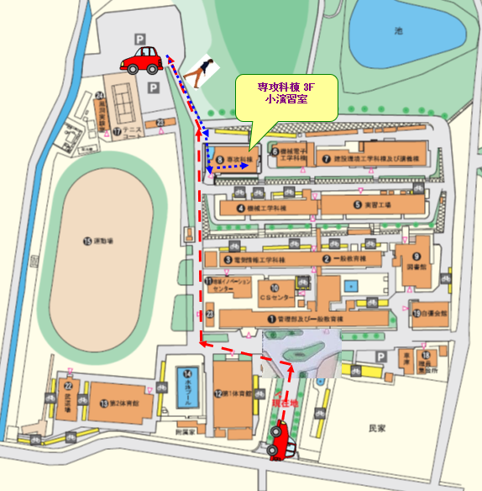**小演習室**

**（高松市勅使町355）**

← 校内の位置図

※お車は，校内北西の職員駐車場をご利用ください。校内は徐行[20km/h以下]にてお願い致します。

　できるだけ乗り合わせてお越しいただけると幸いです。

☆お申し込みいただいた方には，

受付確認を送付いたします。